1 10.10.40.10服务器

2 输入crontab -l 可以看到下面的定时任务
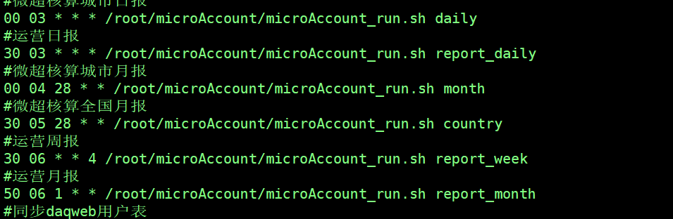

3 微超核算功能分为
运营日报(不太重要)
30 03 * * * /root/microAccount/microAccount_run.sh report_daily
运营周报(不太重要)
30 06 * * 4 /root/microAccount/microAccount_run.sh report_week
运营月报(不太重要)
50 06 1 * * /root/microAccount/microAccount_run.sh report_month

城市月报(重要) 时间口径为 上月 28号到这月的 27号
如: create_time> ‘2019-01-28’ and create_time < ‘2019-02-28’
定时器为
00 04 28 * * /root/microAccount/microAccount_run.sh month
全国月报(非常重要) 时间口径同上
30 05 28 * * /root/microAccount/microAccount_run.sh country

4文件存放
/root/microAccount

5 文件说明
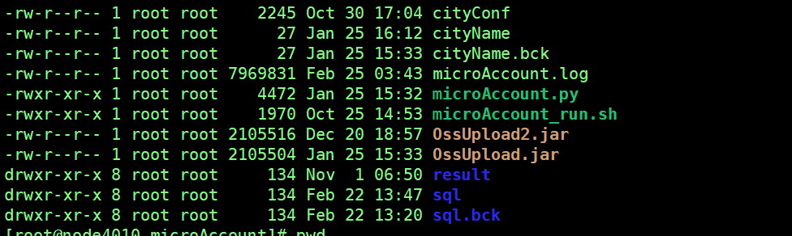

CityConf : 里面配置了城市以及城市所需要的sql名称
CityName: 所有的城市名
CityName.back:城市名备份
MicroAccount.log : 输出的日志
microAccount.py : python文件,功能是读取sql,查询impala,生成文件,传输到oss
MicroAccount_run.sh shell文件 ,主要用来控制城市,日报月报等参数的传入
OssUpload2.jar oss上传jar文件,java编写,供python文件调用 与下面相比,就是代理有改变
OssUpload.jar oss上传jar文件,java编写,供python文件调用
Result : 结果集存放
Sql : 所有sql
Sql.bck : sql备份

6 OSS 存放路径
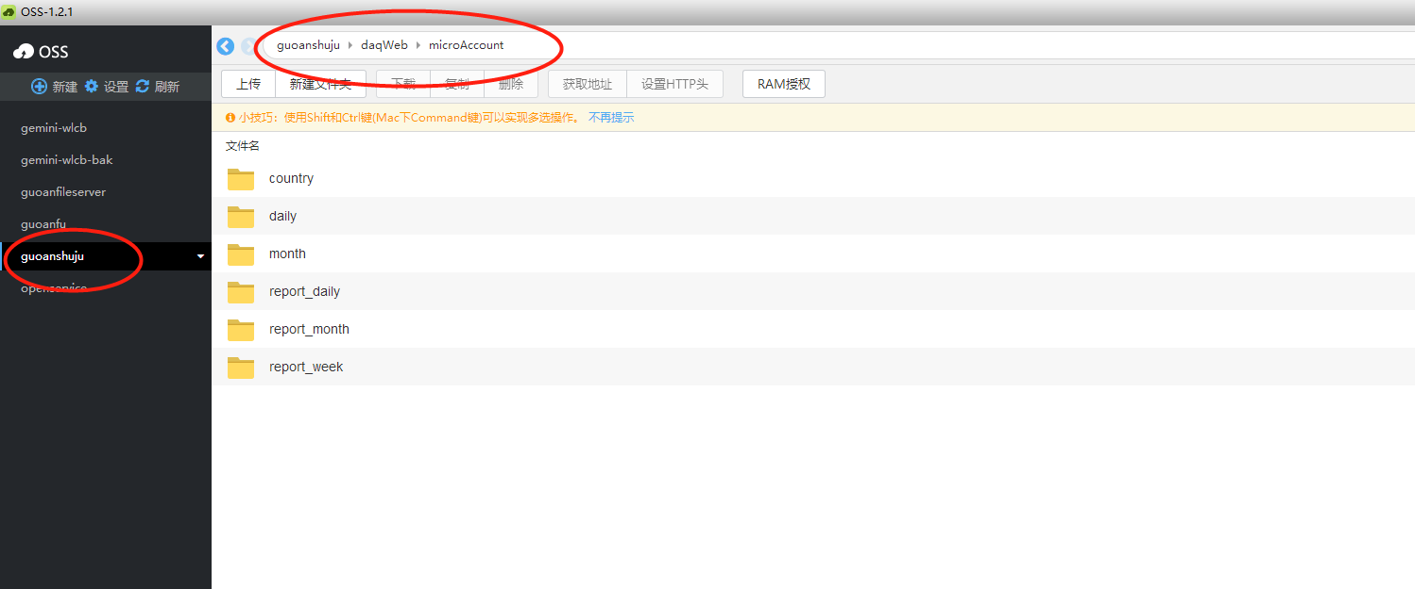

7 出问题
1 .oss有没有问题
2 .microAccount.log 日志里面有没有错误信息
- gemini原数据有没有同步成功
- 大数据工作流的gemini 拉取job有没有成功
- gemini 重新同步成功后 执行
/root/microAccount/microAccount_run.sh month
/root/microAccount/microAccount_run.sh country

